Муниципальное автономное общеобразовательное учреждение
средняя общеобразовательная школа №2 ст. Кисляковской
муниципального образования Кущевский район

Проектная деятельность при изучении кубановедения.
Тема: «Детство, опаленное войной»

Исследовательская работа: ученика 7 "А" класса
МАОУ сош №2 Брюховецкого Андрея
Руководитель работы: Брюховецкая Валентина Борисовна

ст. Кисляковская

Содержание
1.Введение.
1.1 Актуальность исследования.
1.2 Цель работы.
2. Основная часть.
2. 1 Маленькие герои большой войны.
2. 2 Подвиг юного героя.
3. Заключительная часть.
3.1 "Помните! Через века, через года!".
3.2 Используемая литература .

Введение.
Великая Отечественная война давно отгремела, но в памяти россиян остаются ее сражения, ее герои: солдаты и военачальники, труженики тыла и партизаны. В нашей семье всегда живет память об этой страшной, кровавой войне, победу в которой одержал великий народ. Мой прадедушка Устинов Федор Андреевич, был мобилизован на фронт, погиб и похоронен в станице Елизаветинской Амвросиевского района Сталинской области в 1943 году, так и не узнав, что у него родилась четвертая дочь, моя бабушка Тамара Федоровна.
Как-то раз мне пришла в голову невеселая мысль: а что мы будем знать о Великой Отечественной войне 1941-1945 гг., когда не останется в живых ни ее участников, ни тружеников тыла, ни детей войны? Будем ли мы знать, что Победу во Второй мировой войне одержала наша Родина? Мне бы хотелось рассказать о мальчике почти моего возраста, который не только выдержал суровые испытания войны, но и совершил геройский поступок, спасая Родину ценой своей жизни.
1.1Актуальность исследования.
Актуальность исследования обусловлена недопустимостью предания забвению имен юных героев Великой отечественной войны. С каждым годом День Победы становится все более грустным праздником. Уходят ветераны Великой Отечественной. И, приходится с печалью признавать, что с ними уходит и память о той войне. Нынешнее юное поколение мало знает о подвигах своих дедов-прадедов.
Пионеры-герои остались частью советского прошлого, начинавшегося с книг и телефильмов о юных партизанах. Но вот о чем все же не следует забывать: эти 10-17-летние погибали по-настоящему. Кто-то подорвал себя последней гранатой, кто-то получил пулю от наступающих немцев, кого-то повесили во внутреннем дворе тюрьмы. Эти ребята, для которых слова патриотизм, подвиг, доблесть, самопожертвование, честь, родина являлись абсолютными понятиями.
1.2 Цель работы
Знакомство с подвигом пионера земляка Коли Шульги
и в доступной форме донести информацию до своих сверстников;

Основная часть

Представить бы их всех посмертно к ордену,
тех, что сказали твердо как один:
Мы можем жизнь отдать за нашу Родину -
а Родину за жизнь не отдадим!

2. 1 Маленькие герои большой войны
Война наложила свой отпечаток на историю всей страны. Узнав, что началась война, многие пионеры- мальчишки и девчонки, несмотря на свой юный возраст, уходили на фронт, в партизанские отряды. Те, кто оставался, вели активную деятельность в тылу. Осваивали станки на заводах, технику на полях, дежурили на крышах во время бомбёжек, собирали вещи в армию для русских солдат. На их плечи легла нелёгкая обязанность -освоить работу взрослых для обеспечения армии едой, необходимой техникой.
Все люди, защищавшие честь нашей страны, могут по праву называться героями. Маленькие герои большой войны. Они сражались рядом со старшими - отцами, братьями, рядом с коммунистами и комсомольцами. Сражались повсюдуИ ни на миг не дрогнули юные сердца! Их повзрослевшее детство было наполнено такими испытаниями, что, придумай их даже очень талантливый писатель, в это трудно было бы поверить. Но это было. Было в истории большой нашей страны, было в судьбах ее маленьких ребят - обыкновенных мальчишек и девчонок.
1942 год вошел в историю Краснодарского края, как трагический год оккупации немецко-фашистскими захватчиками. В ходе войны Кубань побывала и глубоким тылом, и прифронтовой полосой, и театром военных действий, и зоной оккупации. Именно в годы, опаленные войной, во всем величии проявились патриотизм, верность Родине, воля к победе, самоотверженность и героизм кубанского народа. Война обрушилась на детей так же, как на взрослых, — бомбами, голодом, холодом, разлуками.
В те годы дети быстро взрослели, уже в 10-14 лет они осознавали себя частицей большого народа и старались ни в чем не уступать взрослым. Тысячи ребят сражались в отрядах партизан и действующей армии. Вместе с взрослыми подростки ходили в разведку, помогали партизанам подрывать эшелоны врага, устраивать засады.
В нашей станице Кисляковской жил юный партизан Коля Шульга, о котором я хочу рассказать. Этот мальчик прожил короткую, но яркую жизнь и нам нынешнему поколению нельзя забывать его подвиг.

2.2 Подвиг юного героя.
Николай Семёнович Шульга родился в 1930 г. в ст. Кисляковской, Кущёвского района Краснодарского края в семье колхозников. Отец Семён Сергеевич и мать - Ирина Архиповна любили свой колхоз. Коля - самый старший в семье, выполнял почти всю домашнюю работу, хорошо учился в школе. Его учительница Пикавец Зоя Григорьевна отмечала его особенную дисциплинированность и аккуратность. Он всегда с энтузиазмом выполнял все пионерские поручения. Жизнь шла по налаженному руслу.
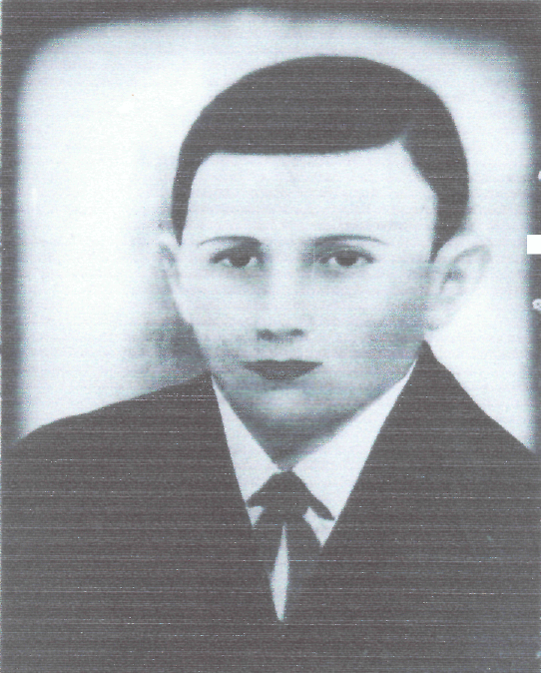
Но тут грянула война. В 1941 г. отец ушёл на фронт. Коле тогда шёл одиннадцатый год. Вся забота о семье легла на его плечи. Годы войны стали для этой семьи тяжёлым испытанием. Мать не могла материально обеспечить четверых детей. Коля стал летом работать в колхозе. Он пас колхозное стадо коров. Из двух камней мальчик сделал примитивную мельницу и перетирал на ней зерно, чтобы мать могла испечь хлебные лепёшки. Когда семья получила извещение о пропавшем без вести отце, Коля решил мстить фашистам
Война - всё ближе к Кисляковской. Вначале августа 1942 года немцы заняли станицу. Работая в поле. Коля проезжал мимо скирды соломы. Вдруг из нее вылез красноармеец, подозвал Колю к себе и начал расспрашивать его; кто он, где отец. Мальчик рассказал, что отец в первые дни войны ушел на фронт.
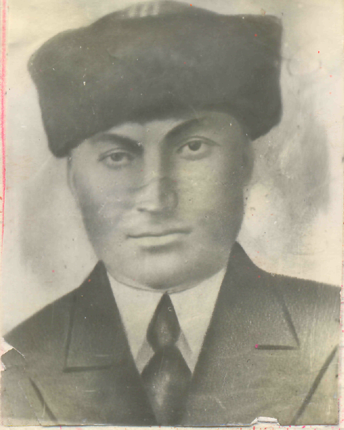

Отец Коли Шульги – Семен Сергеевич Шульга.
Затем к ним подошли еще три красноармейца. Они попросили мальчика принести сюда к скирде что - нибудь из вещей отца, чтобы они смогли переодеться. Коля сказал, что постарается это сделать.
Дома, ничего никому не сказав, Коля, собрал оставшиеся вещи отца и, когда сумерки спустились над станицей, отправился к скирде. Условленным сигналом он дал знать, что пришел. К нему вышел мужчина в военном.
- Молодец Коля, - проговорил он.
Вскоре подошли и остальные солдаты. Они быстро переоделись в гражданское, а свое обмундирование спрятали в солому.
- Мы уходим,- сообщил военный, - ты останешься в тылу врага. Правда, ты маленький, но мсти фашистам, чем можешь. Наше тебе боевое задание; найди кабель немецкой связи и уничтожь его. Этим ты будешь приближать нашу общую победу.
Впервые в жизни Коля получал такое важное задание. Это налагало большую ответственность, сделало Колю не по возрасту серьезным и озабоченным.
Искать кабель немецкой связи было не трудно. Он проходил из Кущевской вблизи его дома. На другой день вечером, прихватив с собой топорик, Коля отправился под мостик. Здесь было наиболее безопасное место. Перерубив кабель, он осторожно ушел домой.
Наутро немцы обнаружили это, и кабель был восстановлен. Коля еще дважды нарушал немецкую связь. Это взбесило немцев, они думали, что здесь действуют партизаны, и объявили вознаграждение тому, кто укажет преступника.
Прошло некоторое время. И какая - то подлая душа выдала Колю Шульгу. Случилось это 7 ноября 1942 года. Этот день необычный – годовщина Октябрьской революции, а у Коли - день рождения. Ему исполнилось 12 лет. Но не до праздников было в это время. В период оккупации в школе занятия не велись. Коля, отправился в бригаду. В бригадном доме было около десяти женщин. Они приветливо встретили Колю. А вскоре подъехала машина, из которой начали выходить немцы. Они вели к дому маленького мальчика. Это был младший брат Коли.
Миша, мой братик, - закричал Коля. – Сейчас меня заберут.
Когда немцы зашли в комнату, Коля смело выступил вперед.
- Отпустите Мишу, он не виноват, забирайте меня.
Один из немцев, переводчик, что-то сказал по-немецки. Фашист подбежал, схватил Колю за руку, сильно дернул и поволок к двери.
С этого начались дни страшных истязаний, которым гестаповцы в Кущевской подвергли Колю Шульгу. Применяя самые ужасные пытки, они добивались одного: где партизаны, по заданию которых он действовал? Коля говорил:
- Партизан не знаю, я сам рубил кабель.
Немцы и слушать не хотели эти слова, они продолжали истязания: жгли лицо лампой, кололи иглой под ногтями, а потом опять били. Так продолжалось 20 дней.
26 ноября Колю Шульгу и еще одного мужчину под конвоем вывезли к кирпичному заводу. Люди видели, как везли, как везли совсем измученного мальчонку с завязанными сзади руками. Здесь у вырытой могилы продолжались истязания: Коле отрезали уши и нос, а когда он окончательно потерял сознание, немец выстрелил ему в затылок.
- Гады, что вы делаете с ребенком, - закричал привезенный с ним мужчина, имя которого осталось неизвестным.
Он немедленно тут же был расстрелян.
Мать навсегда запомнила дни Колиного ареста. Она каждый день пешком, после работы, ходила в станицу Кущевскую, чтобы увидеть сына. Однажды, в отчаянии после бессонных ночей, она сказала сыну:
- Коля, признайся, пусть они тебя оставят в покое!
. А мальчик, весь избитый, уставший от пыток упрямо сжимал губы и говорил:
-Все равно у меня короткая жизнь, скоро меня не будет. Но за меня отомстят. И вам не стыдно будет взглянуть людям в глаза. А теперь идите домой, и постарайтесь воспитать братьев, сделать их настоящими людьми.

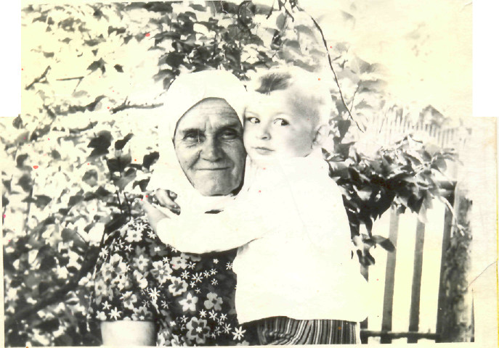

Мать Коли - Ирина Архиповна Шульга.
В феврале 1943 года, после освобождения района от немецко-фашистских захватчиков, в станице Кисляковской хоронили останки парашютистов, которые были расстреляны немцами и полицаями. Среди больших гробов несли маленький гробик, в котором лежало обезображенное тельце Коли Шульги. Его хоронили в общей братской могиле тех, кто отдал жизнь за нашу любимую Родину, за прекрасное настоящее и еще лучшее будущее. Останки погибших в 1955 году перезахоронены на новой площади, где поставлен обелиск.
В 1979 г. к матери Коли приезжали из райисполкома за разрешением на перезахоронение Коли в отдельную могилу. Ирина Архиповна отказалась: «Пусть уж лежит здесь, уж хватит перезахоронений».

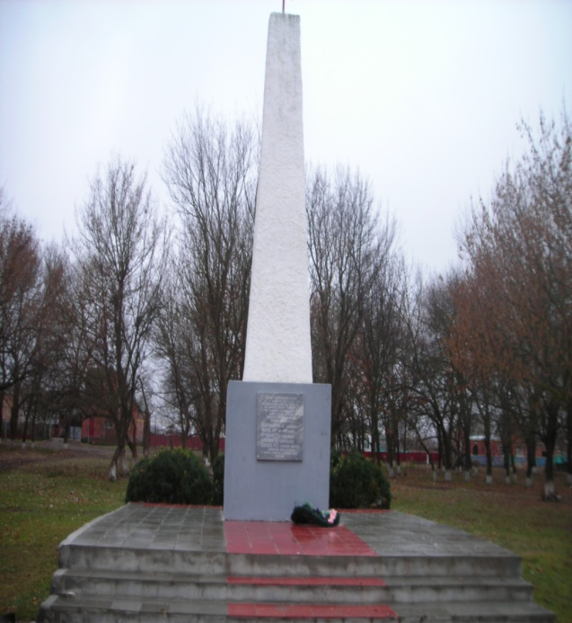
Памятник пионеру – герою Коле Шульга и воинам – парашютистам, погибшим в годы войны.
Подвигу юного патриота в этом году исполнится 71 год.
Местные авторы, посвятили подвигу Коли Шульги стихи.
Мстил фашистам парнишка.
Григорий Баранов.
Жил у нас в Кисляковской мальчик – Коля Шульга,
Всей душой пионерской ненавидел врага.
Мстил фашистам проклятым он и ночью и днём
За разбитое детство, за поруганный дом.
Был отец пионера под Смоленском убит.
И в холодную землю безвозвратно зарыт.
Мстил фашистам парнишка в ту большую войну,
За разбитое детство, за отца и страну.
Мальчик действовал смело и отважно всегда:
Дерзко связи фашисткой обрывал провода.
Но был схвачен гестапо неожиданно он.
И в застенках фашистских, словно взрослый, казнен.
Это было в военном грозном сорок втором…
Никогда не забудут наши о нем.
Он остался, как воин, в сердце школьных ребят.
Носит имя героя пионерский отряд.
« Подвиг пионера Коли Шульги».
Любовь Семак.

Было ему немного.
Всего лишь двенадцать лет.
Серьезным он был и смелым…
Но только его уж нет.
Не стало его в сорок третьем.
Нет с нами его давно.
Видно не всем на свете
Все годы прожить дано.
Только таким, как Коля,
Не каждый сумеет быть!
Детскую жизнь отдавая,
Родину - мать любить.
Пытали его фашисты –
Изверги, палачи,
Но приказал себе Коля:
Стой на своём и молчи!
Тело горит, пылает,
Перед глазами туман.
Немцы кричат гортанно:
«Признайся, где партизан?»
Немцы лютуют сильные
Видано ль это где,
Советский мальчишка –
Как взрослый солдат на войне.
Держится Коля стойко,
Но снова Туман наплывает.
Это фашист проклятый
На теле звезду выжигает.
Но не сказал ни слова.
Не выдал он партизан.
То, что другим грозило
Всё на себя он взял.
Верно, прожил он немного.
Жить бы ему да жить.
Страну обнимать большую,
Смеяться и крепко любить.
Но не забыли люди,
Товарищи и земляки,
Как погиб пионер - герой
От злой фашисткой руки,
И пусть не стирается память,
И пусть пролетают года.
Для нас он - гордость и слава,
Земляк - пионер Коля Шульга!

3.1 "Помните! Через века, через года!"
Подвиг Коли Шульги навсегда останется в памяти юных пионеров и всех жителей станицы Кисляковской. Имя героя носили пионерские отряды средней школы №2 в годы существования пионерской организации имени «Молодой гвардии». Была окружена заботой и вниманием мать Коли. Она присутствовала на пионерских сборах. Ребята помогали ей. Уже после войны следопыты Феодосии сообщили место гибели отца Коли. Более 20 лет пионеры средней школы №7 г. Феодосии вели переписку с матерью и сестрой Коли.
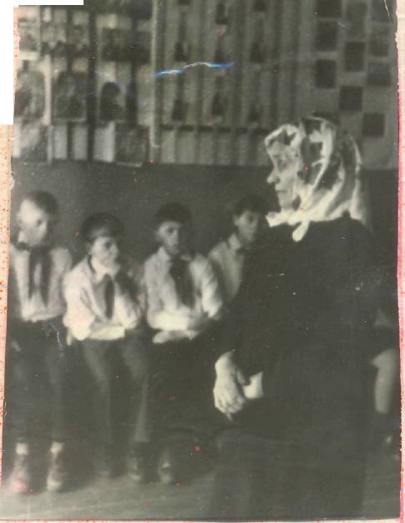
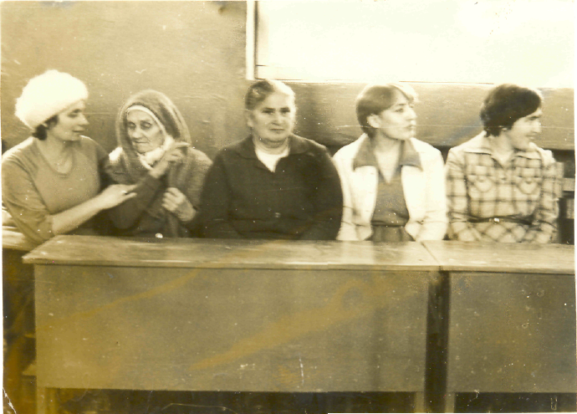

На пионерском сборе в средней школе №2 Ирина Архиповна с сестрой Коли - Мыц Лидией Семеновной.
Ирина Архиповна была благодарна всем, кто помнит о подвиге ее сына, она была, благодарила за тепло, которым ее окружали, она желала всем ребятам любить Родину так же, как любил ее отважный пионер Коля.
История утверждает, что подвиг может совершить высоконравственный человек , воспитавший в себе такие высокие качества как мужество, смелость и отвага. Жертвовать собой в критическую минуту – это мерило любви к Родине, стремление приблизить час Победы.
Юный герой прожил короткую, но яркую жизнь. Подвиг юного героя – призыв беспощадно бороться с врагом, не щадя жизни защищать родную землю, детей, стариков от иноземного порабощения.
Закончить свой рассказ, хочу словами Роберта Рождественского:
Помните! Через века, через года, - помните! ...
Помните! Через века, через года,- помните!
О тех, кто уже не придет никогда,- помните!
Не плачьте! В горле сдержите стоны, горькие стоны.
Памяти павших будьте достойны! Вечно достойны!
Хлебом и песней, мечтой и стихами, жизнью просторной,
Каждой секундой, каждым дыханьем будьте достойны!

3.2 Используемая литература.
- Архив школьной музейной комнаты.
- Архив районного исторического музея.

